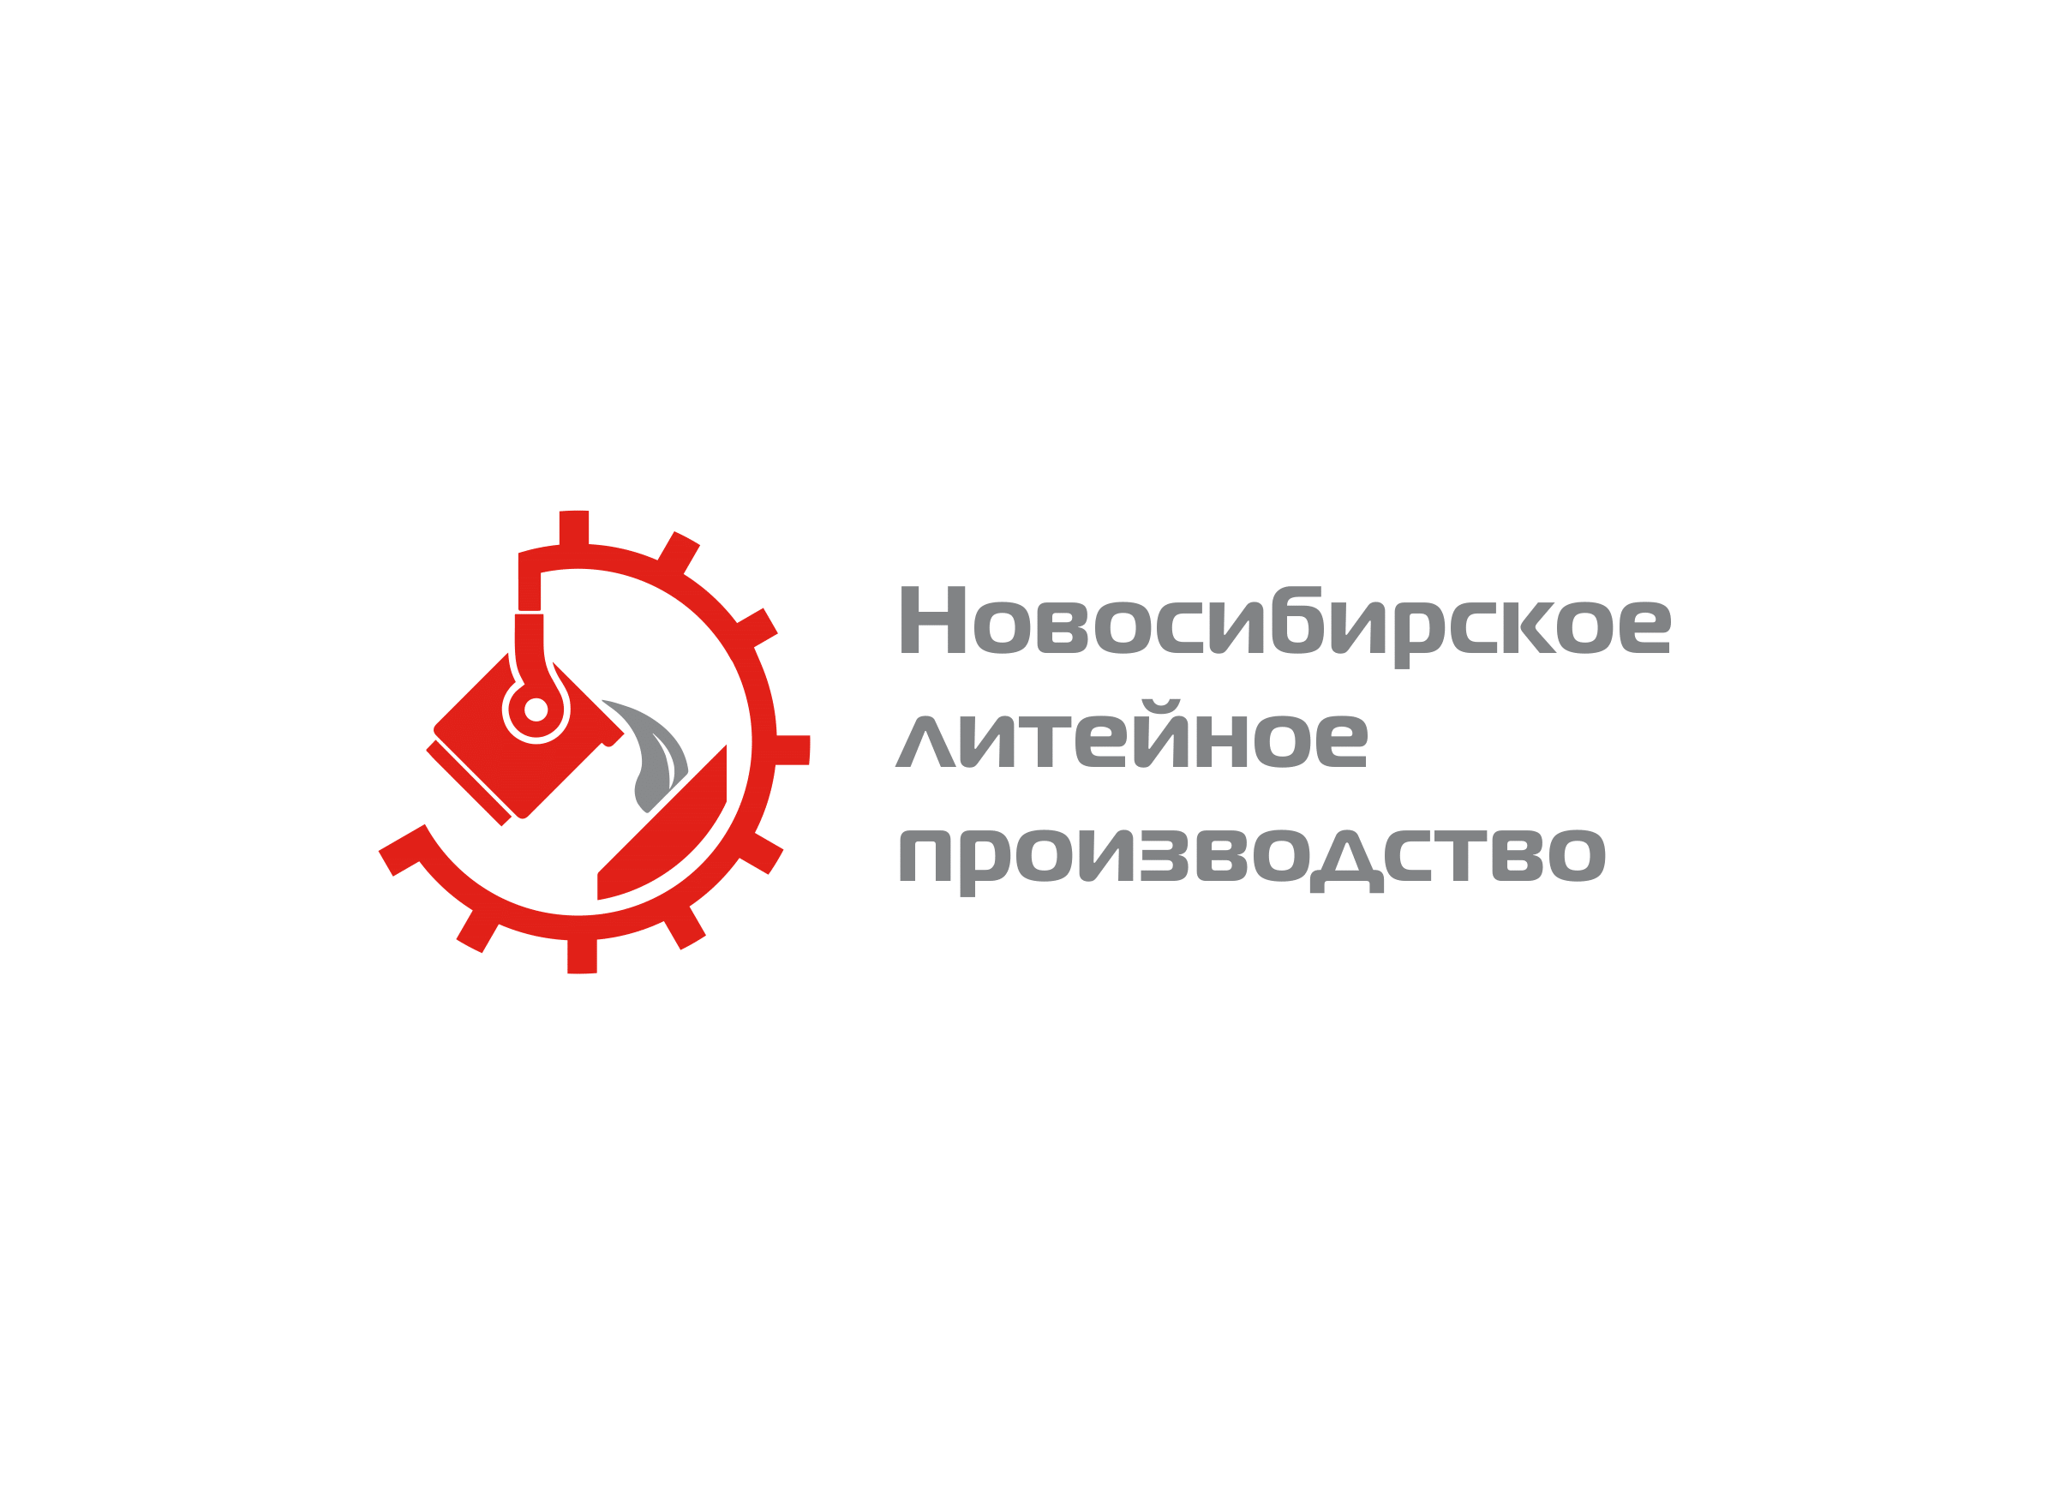

**Молодёжная организация Новосибирского литейного производства отметила годовщину создания патриотическим флешмобом и работами по озеленению**

**09.06.2025 ПРЕСС-РЕЛИЗ**

**В преддверии Дня России по приглашению фонда «Чистая Первомайка» участники молодёжного движения Новосибирского литейного производства АО «Желдорреммаш» провели работы по озеленению территории Пассажирского автотранспортного предприятия №4 (ПАТП-4), а также организовали патриотический флешмоб. Общественными акциями активисты движения отметили первую годовщину своей деятельности, приурочив мероприятия ко Дню России.**

9 июня активисты молодёжного движения завода осуществили автопробег с флагами и запуск фаеров в цветах государственного флага на территории, прилегающей к предприятию. А 10 июня высадили цветы на клумбах у Монумента Победы, находящегося на территории ПАТП-4.

*- Нас, молодых, объединяет желание проявить себя в чём-то интересном и значимом, реализовать себя по-максимуму среди своих ровесников. У многих ребят, помимо основной работы, есть уже семьи и дети. Но при этом они горят желанием и находят время поучаствовать в интересных и значимых проектах. Это вдохновение нас объединяет. Будущее российской промышленности – за молодым резервом,* - отметила важность организации работы с молодёжью на предприятии специалист по охране труда, председатель Молодёжного движения Новосибирского литейного производства **Платова Анастасия**.

Молодёжный Совет Новосибирского литейного производства создан в 2024 году. В команде – почти 50 представителей основных рабочих специальностей и ИТР. За прошедший год силами молодых работников предприятия было проведено более 30 акций и кампаний волонтёрского, профориентационного и социально-значимого характера. Среди основных инициатив - шефство над Центром по уходу за пожилыми людьми «Достояние», профориентационные мероприятия для студентов и учащихся школ, активное участие в субботниках и мероприятиях общественно-политического характера Первомайского района.

**Справка:**

**Новосибирское литейное производство (НЛП, входит в состав АО «Желдорреммаш»)** является первым и единственным в России предприятием, которое освоило выпуск основных видов чугунных тормозных колодок, применяемых в конструкции подвижного состава на российских железных дорогах.

**АО «Желдорреммаш»** —ведущая отечественная компания по проведению среднего и капитального ремонта [тягового подвижного состава](https://ru.wikipedia.org/wiki/%D0%A2%D1%8F%D0%B3%D0%BE%D0%B2%D1%8B%D0%B9_%D0%BF%D0%BE%D0%B4%D0%B2%D0%B8%D0%B6%D0%BD%D0%BE%D0%B9_%D1%81%D0%BE%D1%81%D1%82%D0%B0%D0%B2). В состав компании входят локомотиворемонтные заводы, расположенные в 9 регионах России, на которых трудится более 18 тысяч человек. АО «Желдорреммаш» ежегодно производит ремонт более 2,5 тысяч секций локомотивов. Основной заказчик — ОАО «РЖД».

Вебсайт: [www.ao-zdrm.ru](http://www.ao-zdrm.ru)

Телеграм-канал НЛП: <https://t.me/zdrm_nlp>

Телеграм-канал АО «Желдорреммаш»:<https://t.me/zdrm_official>

**Пресс-служба НЛП**

+7 (383) 304-85-62 доб. 22-645, +7 (923) 244-80-75, [SnizhkoIV@ao-zdrm.ru](mailto:SnizhkoIV@ao-zdrm.ru)